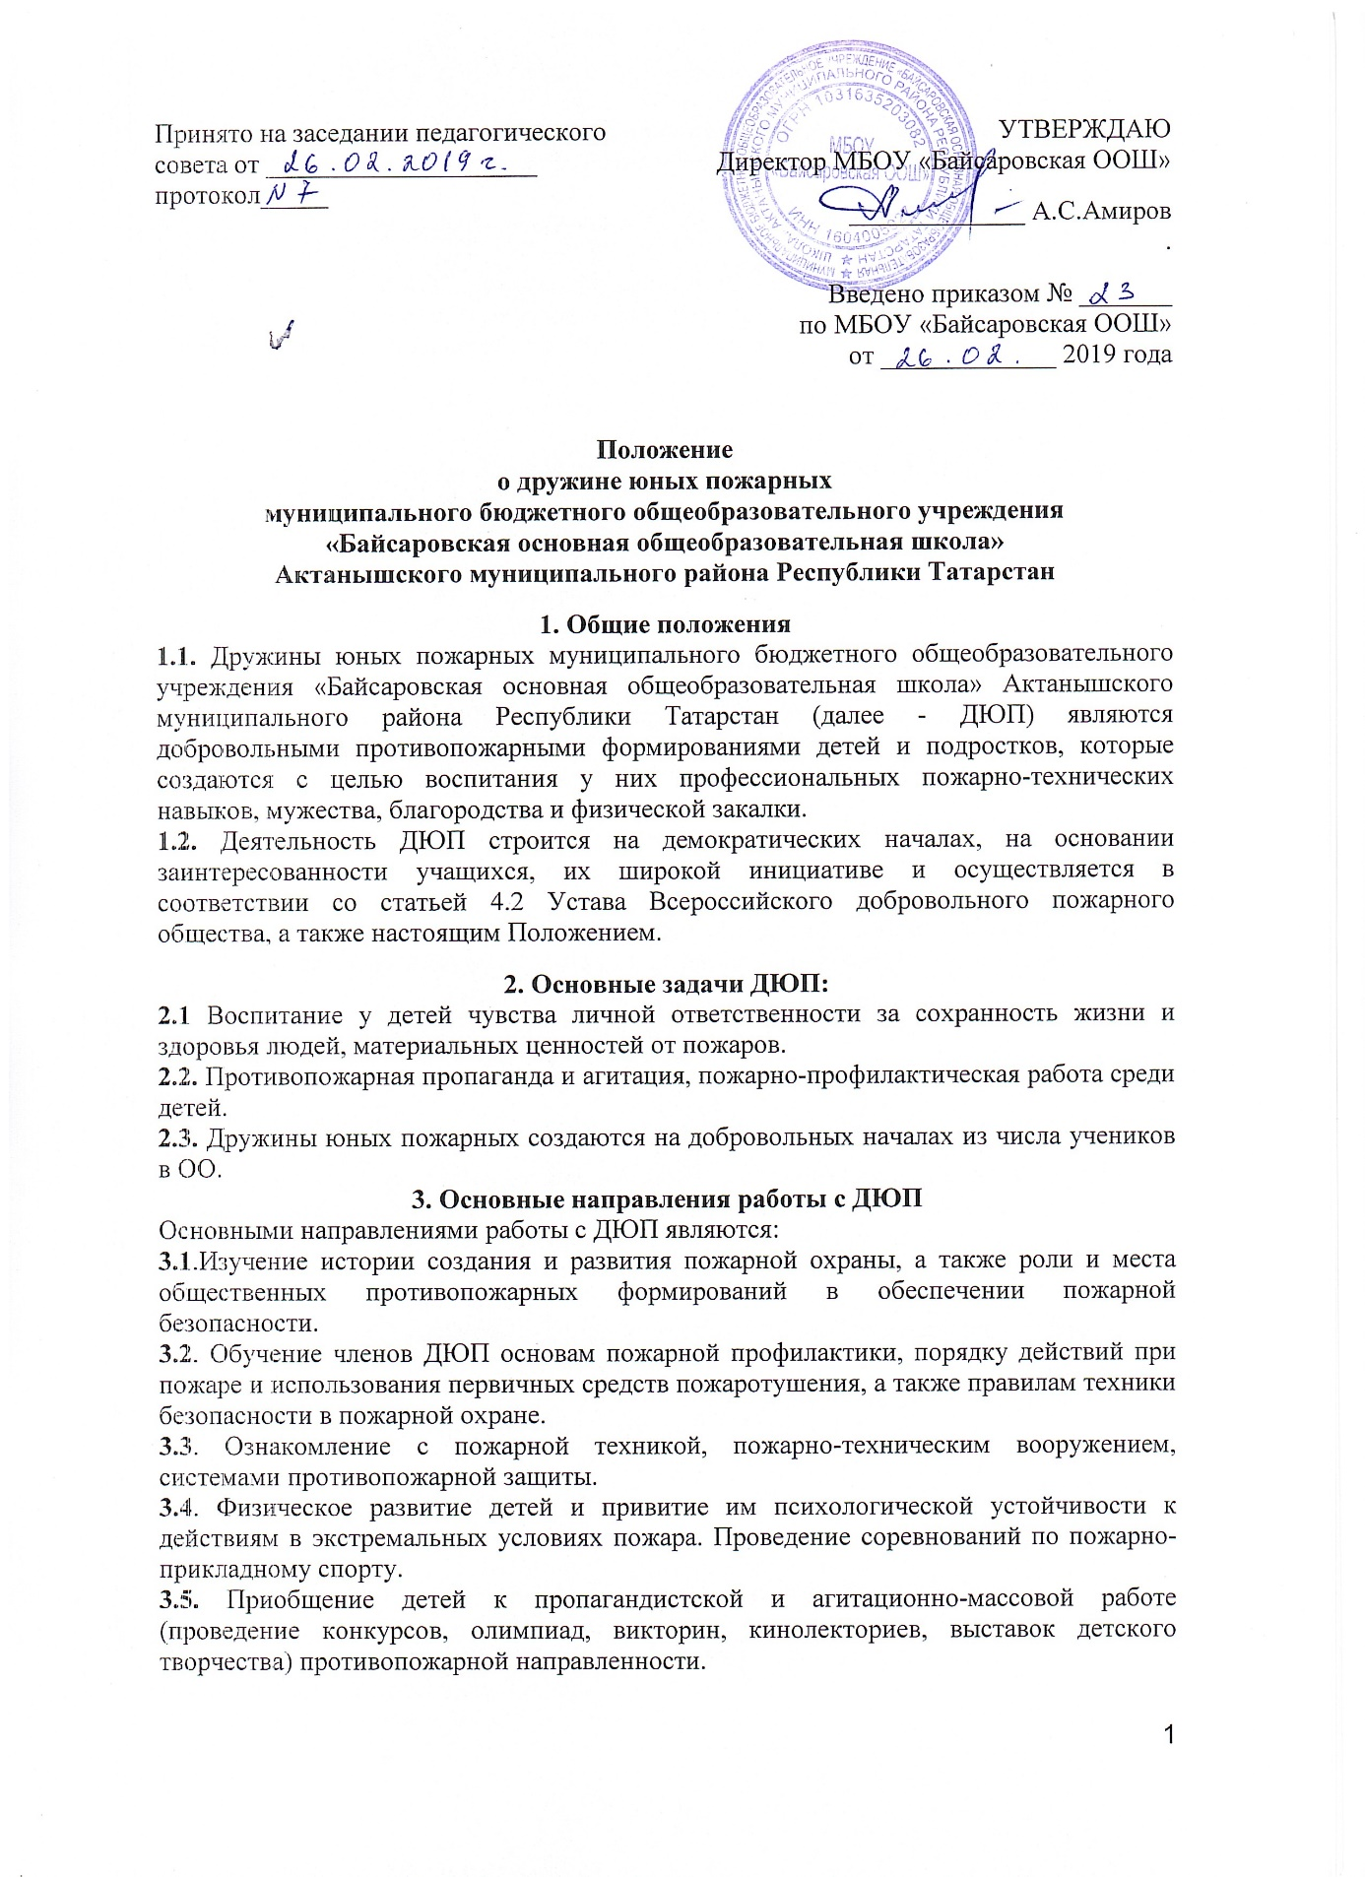
3.6. Посещение пожарной части, мероприятий по противопожарной пропаганде и агитации, выставок, памятных мест, связанных с героическим прошлым и настоящим пожарной охраны.
3.7. Организация шефской работы членов ДЮП среди учащихся младших классов.

4. Структура и организация работы ДЮП
4.1. Членами ДЮП могут быть учащиеся в возрасте от 10 до 15 лет, которые изъявили желание принять активное участие в работе дружины.
4.2. ДЮП создаются при наличии не менее 7 членов дружины.
4.3. Прием в члены ДЮП производится общим сбором дружины на основании устного заявления учащегося.
4.4. Со всеми принятыми в дружину проводятся занятия по программам подготовки членов ДЮП. Программы обучения разрабатываются руководителем дружины.
4.5. ДЮП строят свою работу на основе самоуправления. Высшим органом ДЮП является общий сбор дружины. Общий сбор дружины проводится в случаях: для выбора совета ДЮП; утверждения плана работы дружины; приема новых членов дружины, а также по мере необходимости.
4.6. Повседневное руководство работой ДЮП осуществляет руководитель дружины.

5. Обязанности и права юных пожарных
5.1. Член ДЮП обязан:
- знать и выполнять требования настоящего Положения в части основных направлений работы ДЮП, прав и обязанностей каждого члена дружины.
- дорожить честью и званием юного пожарного.
- активно участвовать в работе дружины, своевременно и точно выполнять задания руководителя дружины.
- изучать и знать историю развития пожарной охраны и добровольчества, пожарное дело, повседневно повышать свой общеобразовательный и физический уровень развития.
-доступными формами и методами проводить профилактическую и разъяснительную работу среди учащихся по предупреждению пожаров.
- принимать участие в пожарно-профилактических мероприятий в МБОУ «Байсаровская ООШ».
5.2. Член ДЮП имеет право:
- принимать участие в обсуждении вопросов, касающихся деятельности дружины, а также вносить соответствующие предложения по улучшению ее работы.
- принимать участие в соревнованиях по пожарно-прикладному спорту, а также в конкурсах, выставках и викторинах по пожарной безопасности.
6. Руководство работой ДЮП
6.1. Для руководства работой ДЮП назначается преподаватель-организатор ОБЖ.
6.2. Формы документации:
1. Положение об ДЮП
2. Приказ об организации ДЮП
3. План работы
4. Отчет за год

7. Заключительные положения.
7.1. Настоящее Положение утверждается директором МБОУ «Байсаровская ООШ» и вступает в силу с даты его утверждения.
7.2. Изменения и дополнения могут быть внесены в данный локальный акт с момента регистрации новой редакции Устава.
7.3. Положение утрачивает силу в случае принятия нового Положения о локальных актах.
7.4. Вопросы, не урегулированные настоящим Положением, подлежат урегулированию в соответствии с действующим законодательством РФ, Уставом МБОУ «Байсаровская ООШ» АМР РТ и иными локальными нормативными актами.
7.5. Настоящее Положение размещается на сайте МБОУ «Байсаровская ООШ» АМР РТ.

